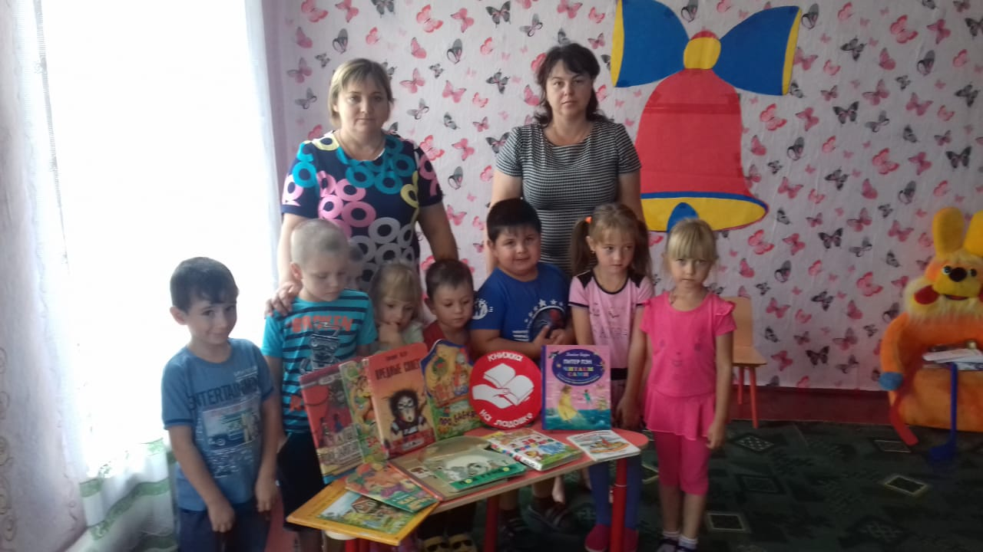

Участвуем в акции «Книжка на ладошке»

Проводилась она в рамках реализации Программы продвижения чтения - 2018 г. Целью **Акции** было - привлечение детей дошкольного возраста и их родителей к чтению современной детской литературы.

Детям были прочитаны вслух лучшие литературные художественные произведения детских писателей, показан настольный театр «Под грибком»  ребят встретили веселые герои.

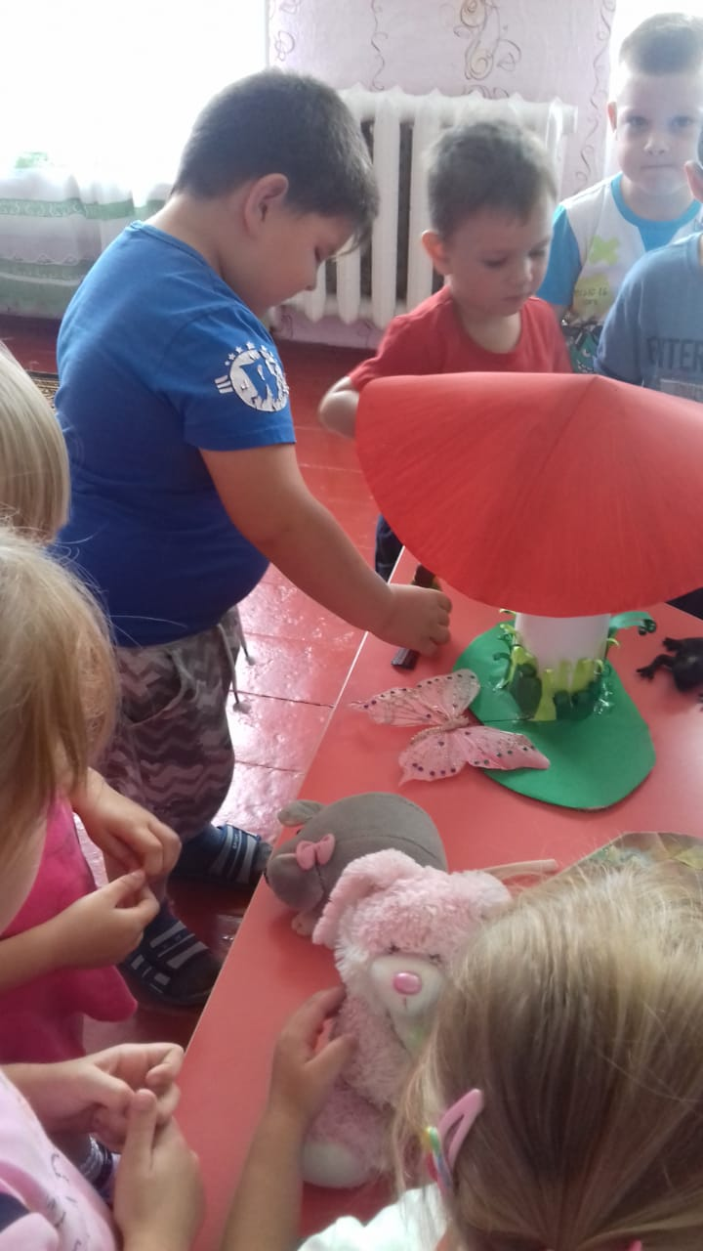

Дети играли, немножко шумели и веселились от души под веселую музыку, отгадывали загадки и отвечали на вопросы викторины по сказкам,а затем поспешили в волшебную страну, где живет *«****Книжка на ладошке****»*, в библиотеку КИБО

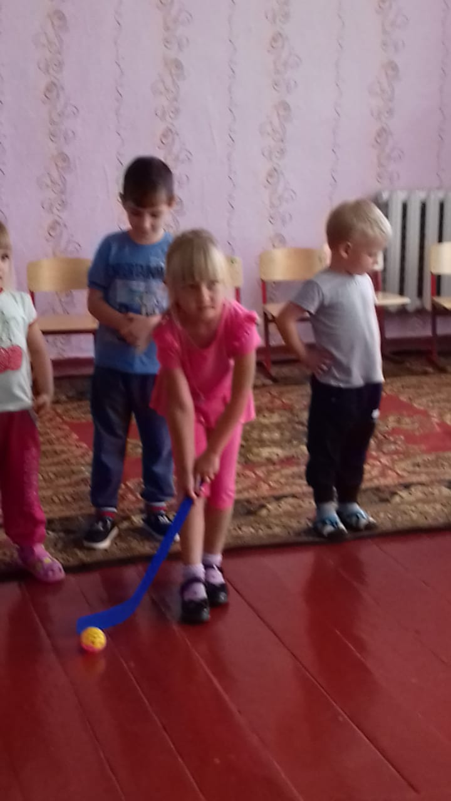

В читальном зале ребят ожидали библиотекари, подготовившие познакомили ребят с биографией и рассказами удивительного человека Владимира Сутеева, *«Мышонок и карандаш»*, *«Петух и краски»* и другие. С большим вниманием и интересом ребята слушали. Ребятишки открыли для себя интересную интересную страну книг.

Встреча произвела на ребят позитивное впечатление, все обещали прийти в библиотеку за книгами.

